Anasınıfı, 1. ve 2. Sınıf Haftalık Ev Ödevi
Kindergarten, Year 1 and Year 2 Weekly Homework
Aşağıdaki harflerin içinden A ve a harflerini bulup, boyayınız. (Find the letter A and a from the table below and colour them in.)
Harf Bulmaca – Find a Letter
b | j | K | l | t | h | A | n | O | B | m | p | s
g | e | f | c | d | a | ı | A | f | z | g | d | ı
y | ı | g | y | a | f | y | v | A | ü | e | ş | z
ş | f | v | A | g | d | ı | f | v | a | ç | c | g
c | z | a | a | a | A | A | A | a | a | a | ü | d
p | A | v | c | ü | p | g | b | ı | e | g | a | y
a | d | ı | f | ç | ü | ş | f | ç | p | z | e | A
c | e | g | z | p | y | v | ü | d | ş | ı | ç | p
z | y | e | ı | ş | v | f | c | y | b | e | y | e
c | ş | y | g | e | ı | g | e | p | c | b | ş | d

Öğrenci Ismi (Student Name)
________

Veli Imzası (Parent Signature)
________

A ile başlayan resimleri bul ve yuvarlak içine al.
(Find and circle the pictures that start with the letter A )

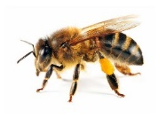

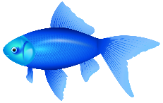

Aşağıdaki kelimeleri her gün, günlük tablosuna yazınız. (Write the below words each day in the daily space provided.) All students are encouraged to attempt completing this section and Year 2 students are expected to complete all sections.
Günler (Days)  ---------------------------------------  Kelimeler (Words) | Pazartesi  (Monday) | Salı  (Tuesday) | Çarşamba  (Wednesday) | Perşembe  (Thursday)
Ağız
Ali
Anahtar
Araba
Arı
Askı
Ayak
Ayakkabı
Ayı
Ayşe

Aşağıdaki kelimeleri cümle içinde kullanınız. (Use the words below in a sentence.)
Ayakkabı
Anahtar
Araba
Ayı

Ayak

